1. Tampilkan seluruh data anggota yg menjadi admin

**SELECT** * **FROM** anggota **WHERE** **ROLE** = "admin";

1. Tampilan seluruh data anggota yg tidak menjadi admin

**SELECT** * **FROM** anggota **WHERE** **ROLE** != "admin";

1. Tampilkan id dan nama anggota yg belum pernah melakukan peminjaman

**SELECT** * **FROM** anggota **LEFT** **JOIN** peminjaman **ON** peminjaman.id_anggota = anggota.id_anggota **WHERE** peminjaman.id_anggota **IS** **NULL**;

1. Tampilan id, nama, telp anggota yg pernah melakukan peminjaman

**SELECT** **DISTINCT** anggota.id_anggota, nama,telp **FROM** anggota **LEFT** **JOIN** peminjaman **ON** peminjaman.id_anggota = anggota.id_anggota **WHERE** peminjaman.id_anggota **IS** **NOT** **NULL**;

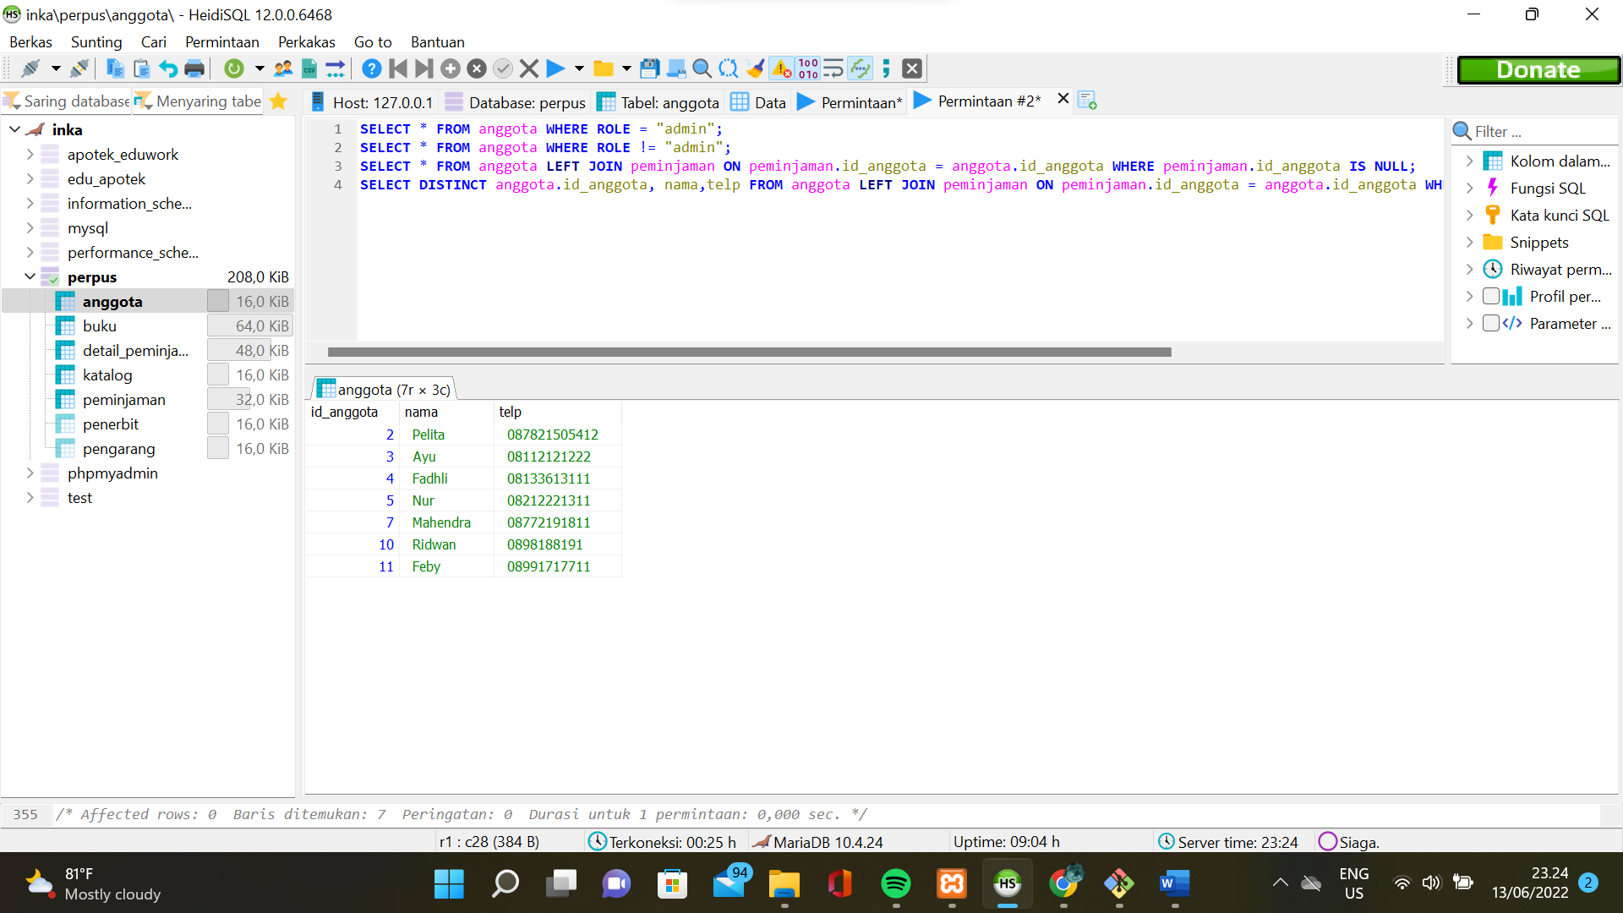

1. Tampilkan id, nama, telp anggota yg pernah melakukan peminjaman lebih dari 1x

**SELECT** anggota.id_anggota, nama,telp **FROM** anggota **JOIN** peminjaman **ON** peminjaman.id_anggota = anggota.id_anggota **GROUP** **BY** peminjaman.id_anggota **having** **COUNT**(*) >1;

1. Tampilkan nama, telp, alamat, tanggal pinjam dan tanggal Kembali

**SELECT** nama,telp,alamat, tgl_pinjam, tgl_kembali **FROM** anggota **JOIN** peminjaman **ON** peminjaman.id_anggota = anggota.id_anggota;

1. Tampilkan nama, telp, alamat, tanggal pinjam dan tanggal kembali yang tanggal kembalinya ada di bulan juni

**SELECT** nama,telp,alamat, tgl_pinjam, tgl_kembali **FROM** anggota **JOIN** peminjaman **ON** peminjaman.id_anggota = anggota.id_anggota **WHERE** **MONTH**(tgl_kembali) = 6;

1. Tampilkan nama, telp, alamat, tanggal pinjam dan tanggal kembali yang tanggal pinjamnya ada di bulan mei

**SELECT** nama,telp,alamat, tgl_pinjam, tgl_kembali **FROM** anggota **JOIN** peminjaman **ON** peminjaman.id_anggota = anggota.id_anggota **WHERE** **MONTH**(tgl_pinjam) = 5;

1. Tampilkan nama, telp, alamat, tanggal pinjam dan tanggal kembali yang tanggal pinjam dan tanggal kembalinya ada di bulan juni

**SELECT** nama,telp,alamat, tgl_pinjam, tgl_kembali **FROM** anggota **JOIN** peminjaman **ON** peminjaman.id_anggota = anggota.id_anggota **WHERE** **MONTH**(tgl_pinjam) = 6 && **MONTH**(tgl_kembali) = 6;

1. Tampilkan nama, telp, alamat, tanggal pinjam dan tanggal kembali yang anggotanya beralamat di Bandung

**SELECT** nama,telp,alamat, tgl_pinjam, tgl_kembali **FROM** anggota **JOIN** peminjaman **ON** peminjaman.id_anggota = anggota.id_anggota **WHERE** alamat **LIKE** '%Bandung%';

1. Tampilkan nama, telp, alamat, tanggal pinjam dan tanggal kembali yang anggotanya beralamat di Bandung dan berjenis kelamin perempuan

**SELECT** nama,telp,alamat, tgl_pinjam, tgl_kembali **FROM** anggota **JOIN** peminjaman **ON** peminjaman.id_anggota = anggota.id_anggota **WHERE** alamat **LIKE** '%Bandung%' && sex = 'p';

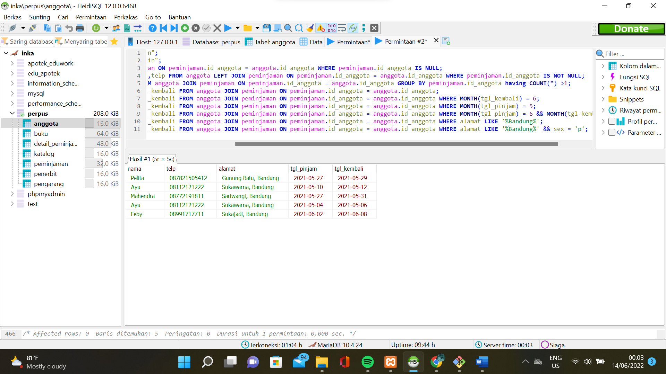

1. Tampilkan nama, telp, alamat, tanggal pinjam, tanggal kembali, isbn dan qty, dimana jumlah qty lebih dari 1

**SELECT** nama,telp,alamat, tgl_pinjam, tgl_kembali, isbn, qty **FROM** anggota **JOIN** peminjaman **ON** peminjaman.id_anggota = anggota.id_anggota **JOIN** detail_peminjaman **ON** detail_peminjaman.id_pinjam = peminjaman.id_pinjam **WHERE** qty > 1;

1. Tampilkan nama, telp, alamat, tanggal pinjam, tanggal kembali, isbn, qty, judul buku, harga pinjam dan total harga (qty di kali harga pinjam)

**SELECT** nama,telp,alamat, tgl_pinjam, tgl_kembali, detail_peminjaman.isbn, qty, harga_pinjam, (qty * harga_pinjam) **AS** 'total harga' **FROM** anggota **JOIN** peminjaman **ON** peminjaman.id_anggota = anggota.id_anggota **JOIN** detail_peminjaman **ON** detail_peminjaman.id_pinjam = peminjaman.id_pinjam **JOIN** buku **ON** buku.isbn = detail_peminjaman.isbn;

1. Tampilkan nama anggota, telp anggota, alamat anggota, tanggal pinjam, tanggal kembali, isbn, qty, judul buku, nama penerbit, nama pengarang dan nama katalog

**SELECT** anggota.nama **AS** 'nama anggota',anggota.telp,anggota.alamat, tgl_pinjam, tgl_kembali, detail_peminjaman.isbn, qty, judul, nama_penerbit, nama_pengarang, katalog.nama **AS** 'nama katalog' **FROM** anggota **JOIN** peminjaman **ON** peminjaman.id_anggota = anggota.id_anggota **JOIN** detail_peminjaman **ON** detail_peminjaman.id_pinjam = peminjaman.id_pinjam **JOIN** buku **ON** buku.isbn = detail_peminjaman.isbn **JOIN** katalog **ON** katalog.id_katalog = buku.id_katalog **JOIN** penerbit **ON** penerbit.id_penerbit = buku.id_penerbit **JOIN** pengarang **ON** pengarang.id_pengarang = buku.id_pengarang;

1. Tampilkan semua data katalog, judul buku, dimana semua data katalog mempunyai relasi ke data buku

**SELECT** katalog.*, buku.judul **FROM** katalog **JOIN** buku **ON** buku.id_katalog = katalog.id_katalog;

1. Tampilkan semua data buku dan nama penerbit. Beserta data buku yang tidak mempunyai relasi ke data penerbit

**SELECT** buku.*,nama_penerbit **FROM** buku **LEFT** **JOIN** penerbit **ON** penerbit.id_penerbit = buku.id_penerbit;

1. Tampilkan ada berapa jumlah pengarang PG05 pada table buku

**SELECT** **COUNT**( **DISTINCT** id_pengarang) **AS** "Jumlah pengarang" **FROM** buku;

1. Tampilkan data buku yang harganya lebih dari 10000

**SELECT** * **FROM** buku **WHERE** harga_pinjam > 10000;

1. Tampilkan seluruh data buku yang diterbitkan oleh Penerbit 01, dimana buku tersebut harus mempunyai qty lebih dari 10

**SELECT** * **FROM** buku **WHERE** id_penerbit = "PN01" && qty_stok > 10;

1. Tampilkan seluruh data anggota yang baru ditambahkan pada bulan juni

**SELECT** * **FROM** anggota **WHERE** **MONTH**(tgl_entry) = 6;

